Trabajo Práctico Integrador
Sistema de Gestión Hospitalaria

Tecnicatura Universitaria en Programación - Universidad Tecnológica Nacional.
Organización Empresarial

Materia
Bases de Datos I

Docente
Carcaño, Nicolás

Alumno
Emperador, Javier

07 de noviembre de 2026
Etapa 1: Modelado y Constraints

Diagrama Entidad-Relación
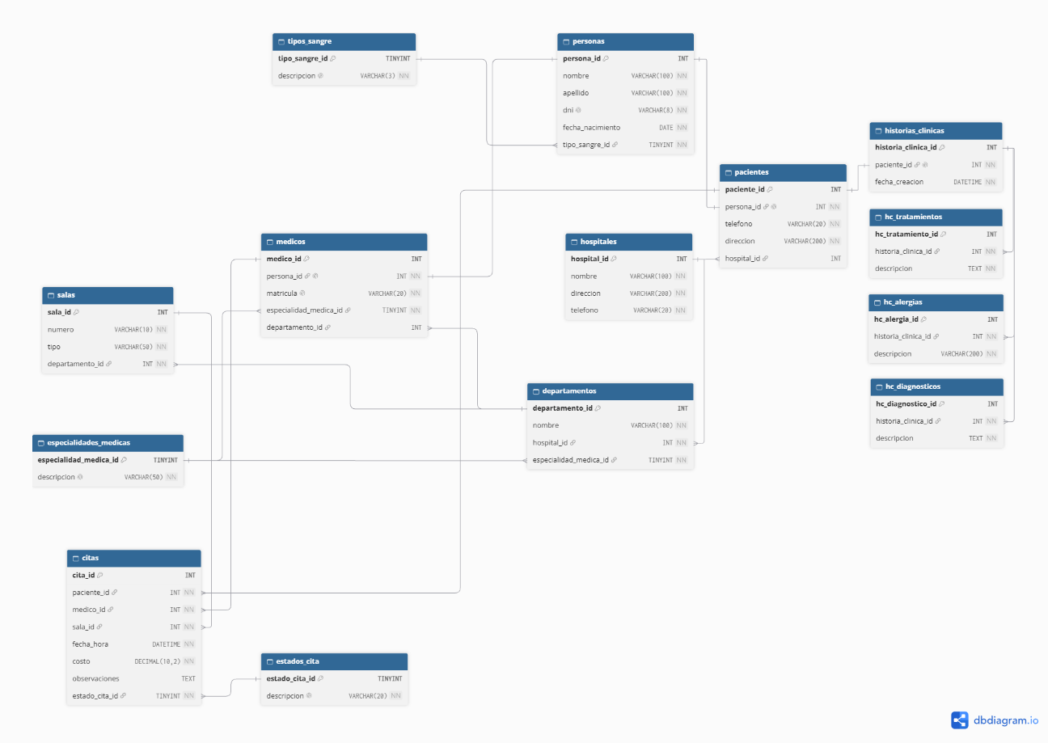
El diagrama fue generado en dbdiagram.io, aquí el link para poder visualizarlo con más detalle: diagrama

Modelo relacional

- Tablas de catálogo
  - tipos_sangre (tipo_sangre_id, descripcion NN UQ)
  - especialidades_medicas (especialidad_medica_id, descripcion NN UQ)
  - estados_cita (estado_cita_id, descripcion NN UQ)

- Estructura del hospital
  - hospitales (hospital_id, nombre NN, direccion NN, telefono NN)
  - departamentos (departamento_id, nombre NN, hospital_id NN FK, especialidad_medica_id NN FK)
  - salas (sala_id, numero NN, tipo NN, departamento_id NN FK)

- Personas
  - personas (persona_id, nombre NN, apellido NN, dni NN UQ, fecha_nacimiento NN, tipo_sangre_id NN FK)
    - dni: VARCHAR(8), solo dígitos. CHECK: dni REGEXP '^[0-9]{7,8}$'
    - fecha_nacimiento: debe ser fecha pasada. Validación a nivel de aplicación (MySQL no permite CURDATE() en CHECK constraints).
  - pacientes (paciente_id, persona_id NN UQ FK, telefono NN, direccion NN, hospital_id FK)
  - medicos (medico_id, persona_id NN UQ FK, matricula NN UQ, especialidad_medica_id NN FK, departamento_id FK)

- Citas
  - citas (cita_id, paciente_id NN FK, medico_id NN FK, sala_id NN FK, fecha_hora NN, costo NN, observaciones, estado_cita_id NN FK)
    - costo: DECIMAL(10,2). CHECK: costo >= 0

- Historia clínica
  - historias_clinicas (historia_clinica_id, paciente_id NN UQ FK, fecha_creacion NN)
  - hc_diagnosticos (hc_diagnostico_id, historia_clinica_id NN FK, descripcion NN)
  - hc_tratamientos (hc_tratamiento_id, historia_clinica_id NN FK, descripcion NN)
  - hc_alergias (hc_alergia_id, historia_clinica_id NN FK, descripcion NN)

Tablas relacionales
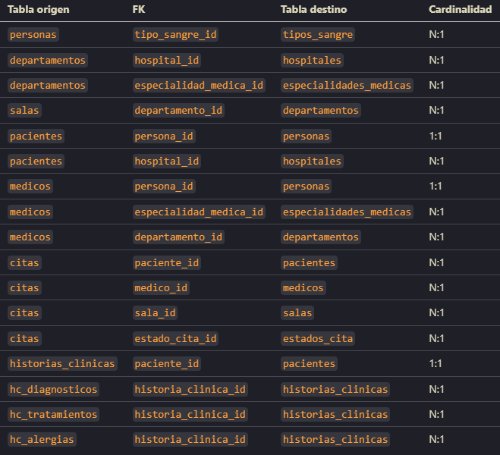

Decisiones de diseño
- Los enums del sistema Java (TipoSangre, EspecialidadMedica, EstadoCita) se modelaron como tablas de catálogo con FK, en lugar de columnas con CHECK. Esto permite agregar nuevos valores sin modificar el esquema y genera un modelo más extensible.
- dni se validó con REGEXP en un CHECK constraint en lugar de usar un tipo numérico, para preservar los ceros a la izquierda en DNIs de 7 dígitos.
- La fecha de nacimiento no usa CURDATE() en CHECK porque MySQL no lo permite. La validación se delega a la capa de aplicación.
- Paciente y Médico se modelaron como subtipos de Persona (relación 1:1 con persona_id UQ FK) para evitar duplicar atributos personales.

Validación de constraints
Scripts usados: 01_esquema.sql y 02_catalogos.sql
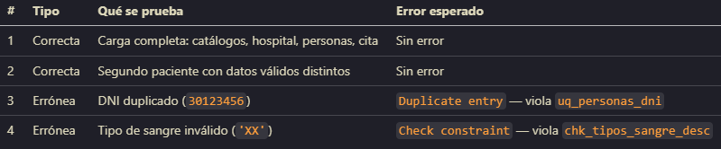

Nota: Me parece que las capturas son demasiadas y aumentan en cantidad aún más a partir de la Etapa 3, por ende, se opta por adjuntar las capturas en una carpeta junto con los scripts para no hacer muy largo este informe.
Etapa 2: Generación y carga

Scripts usados: 03_carga_masiva.sql

Descripción conceptual del mecanismo
Se generaron ~10.300 registros usando exclusivamente mecanismos nativos de SQL, sin datos externos ni scripts de aplicación.

- WITH RECURSIVE - generación de series numéricas
Se usó una CTE recursiva para generar una secuencia de 1 a 2.000 números, materializada en una tabla temporal (MySQL Workbench no acepta WITH RECURSIVE seguido directamente de INSERT INTO). Cada número sirvió de base para construir atributos de personas mediante funciones de cadena y aritmética modular.

- CROSS JOIN - multiplicación de conjuntos
Se aplicó para generar departamentos (hospitales × especialidades) y salas (departamentos × {1,2,3}): con 6 hospitales y 12 especialidades se obtienen 72 departamentos; con 3 salas por departamento se obtienen 216 salas en un único INSERT.

- INSERT ... SELECT - propagación encadenada
Cada tabla dependiente se cargó seleccionando de la anterior, respetando el orden de dependencia de las FKs: personas → medicos / pacientes → historias_clinicas → hc_diagnosticos → citas.

- ROW_NUMBER() y aritmética modular — distribución de FKs sin gaps
Para asignar FKs de forma distribuida sin asumir IDs contiguos, se numeró cada fila con ROW_NUMBER() y se usó MOD para elegir una fila real del conjunto destino. Esto evita el problema de MOD + COUNT + 1 que falla cuando hay gaps en los IDs.

Distribución de los registros
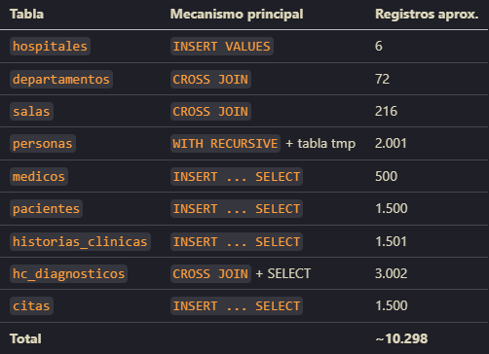

Verificaciones de consistencia
Se ejecutaron 5 verificaciones de FK huérfanas al final del script. Todas retornaron 0.
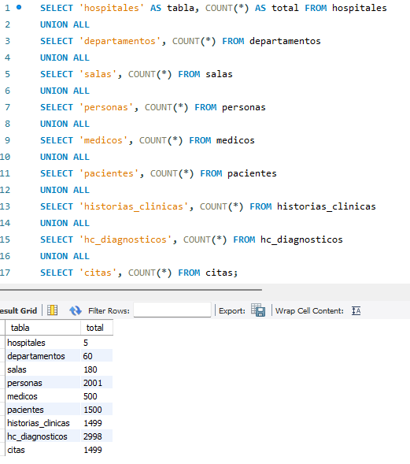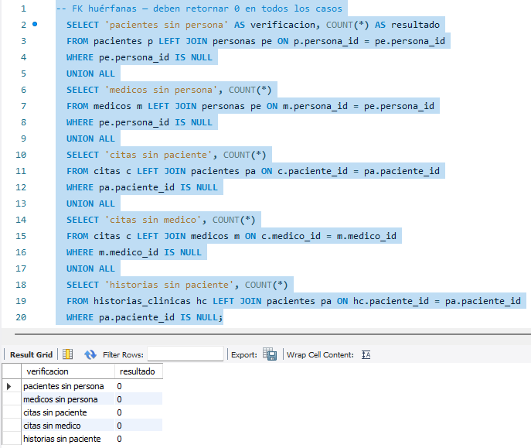

Etapa 3: Consultas avanzadas y reportes

Scripts usados: 04_indices.sql, 05_consultas.sql y 06_explain.sql

Vista
vista_citas_detalle — Centraliza todos los datos de una cita: paciente, médico, especialidad, sala, departamento, hospital y estado. Evita repetir los mismos JOINs en cada consulta del sistema y simplifica el acceso desde la capa de aplicación.

Consultas
- Q1 - Resumen de citas por hospital y departamento (JOIN múltiple)
Tablas: citas → salas → departamentos → hospitales + estados_cita
Permite al administrador ver la actividad de cada hospital: citas por departamento, estados y facturación. Útil para detectar hospitales con baja actividad o problemas de facturación.

- Q2 - Plantel médico por hospital y departamento (JOIN con auxiliares)
Tablas: medicos → personas + especialidades_medicas + departamentos → hospitales
Muestra el plantel médico organizado por hospital y departamento. Permite verificar distribución de especialidades y detectar departamentos sin médicos asignados.

- Q3 - Citas completadas por mes y especialidad (GROUP BY + HAVING)
Tablas: citas → medicos → especialidades_medicas + estados_cita
Reporte mensual por especialidad. Filtra con HAVING COUNT > 5 para excluir especialidades con actividad marginal. Permite detectar tendencias y tomar decisiones sobre asignación de recursos.

- Q4 - Pacientes con historia clínica, pero sin citas registradas (subconsulta NOT IN)
Tablas: pacientes → personas + historias_clinicas / subconsulta sobre citas
Identifica pacientes que tienen historia clínica pero nunca agendaron una cita. Útil para analizar retención y seguimiento de pacientes.

Medición de rendimiento con y sin índice
Metodología: 3 corridas por variante, se reporta la mediana. Se usó EXPLAIN para analizar el plan de ejecución. Índice creado: idx_citas_fecha_hora sobre citas.fecha_hora.

M1: Igualdad: WHERE fecha_hora = '2025-06-15 10:00:00'
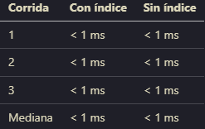
EXPLAIN con índice: type = ref, key = idx_citas_fecha_hora, rows = 1. EXPLAIN sin índice: type = ref, key = fk_citas_estado, rows = 374.

M2: Rango: WHERE fecha_hora BETWEEN '2025-01-01' AND '2025-03-31'
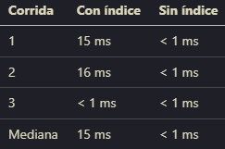

M3: JOIN: citas ↔ medicos ↔ personas
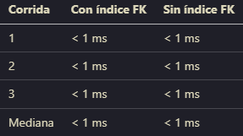

Conclusión: Con ~1.500 registros en citas todos los tiempos fueron menores a 1 ms. La excepción fue M2 con índice (mediana 15 ms), donde el overhead del índice B-tree superó al full scan por el pequeño volumen de datos. Esto es esperable: el impacto real de los índices sería visible a partir de 200.000–500.000 registros, rango recomendado por el enunciado para mediciones representativas.

Nota: Mismo caso que las capturas de la etapa 1.

Etapa 4: Seguridad e integridad

Scripts usados: 07_vistas.sql y 08_seguridad.sql

Usuario con privilegios mínimos
Se creó el usuario recepcion@127.0.0.1 con SELECT únicamente sobre las tablas operativas del sistema (pacientes, personas, citas, médicos, especialidades, estados, hospitales, departamentos, salas). No tiene acceso a historias clínicas, diagnósticos, tratamientos, alergias ni tipos de sangre, y no puede modificar ningún dato.

Nota: El usuario se creó con host 127.0.0.1 (no localhost) porque MySQL Workbench se conecta por TCP y MySQL los trata como hosts distintos.

Prueba de acceso restringido:
- SELECT * FROM historias_clinicas → Error 1142: SELECT command denied
- INSERT INTO citas ... → Error 1142: INSERT command denied

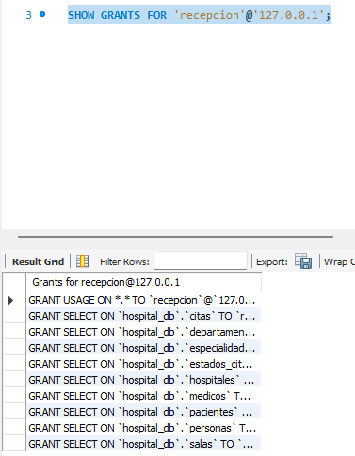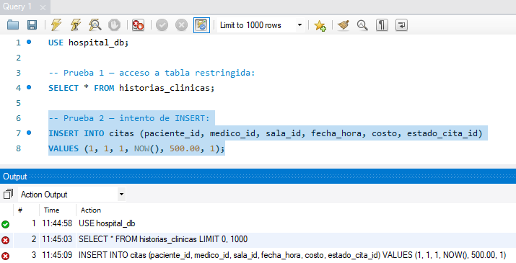

Prueba de integridad:
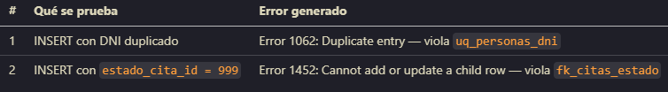

Consulta segura contra SQL injection
Se creó buscar_paciente_por_apellido(p_apellido VARCHAR(100)). Al usar un parámetro tipado en lugar de concatenación de strings, el valor ingresado siempre se trata como dato, nunca como código SQL.

Nota: Fue necesario agregar COLLATE utf8mb4_0900_ai_ci en el WHERE para resolver un conflicto de collation entre la base (utf8mb4_unicode_ci) y el servidor (utf8mb4_0900_ai_ci).

Prueba anti-inyección:
Resultado: 0 filas. La cadena maliciosa se trata como dato, no como SQL. Con SQL dinámico, esta misma entrada devolvería todos los registros de la tabla.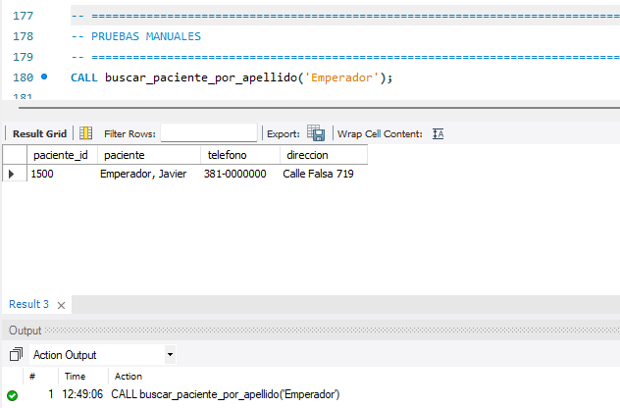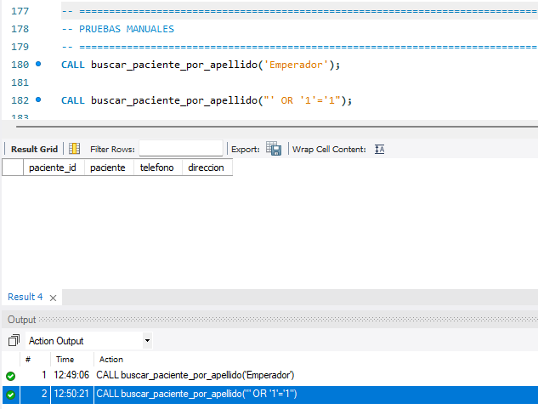
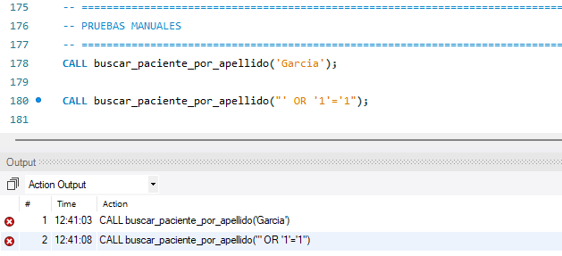

Etapa 5: Concurrencia y transacciones

Scripts usados: 07_vistas.sql y 08_seguridad.sql

Se utilizaron dos sesiones de MySQL Workbench actualizando las mismas filas de la tabla citas en orden inverso, generando un bloqueo circular.
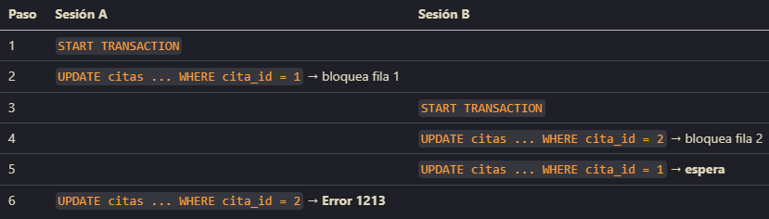
MySQL detectó el ciclo y eligió a Sesión A como víctima. Sesión B completó su UPDATE tras 15.8 segundos de espera.

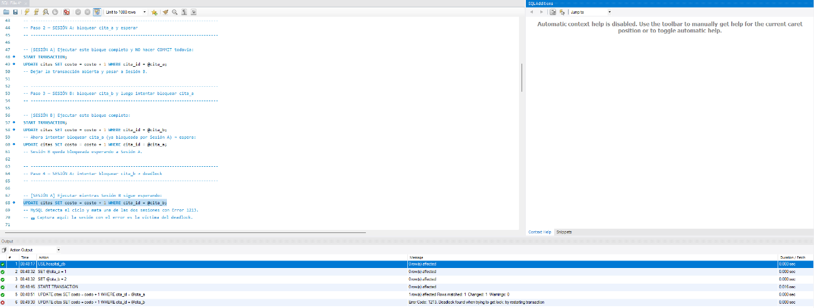
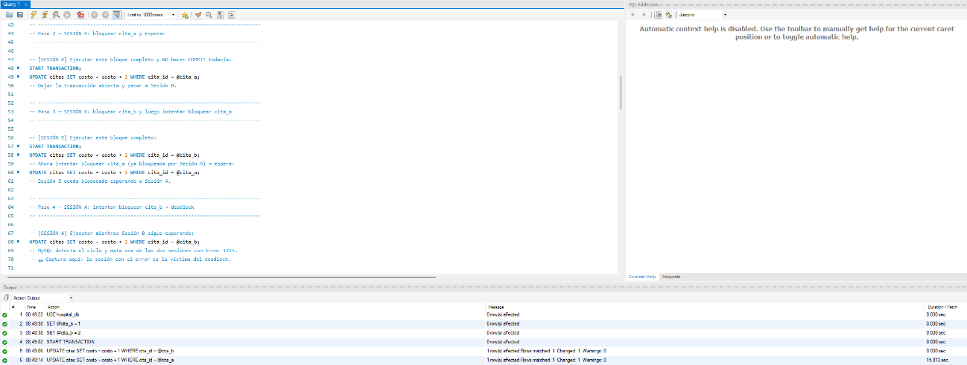

Transacciones con retry ante deadlock
Se implementó el procedimiento actualizar_costo_cita(p_cita_id INT, p_nuevo_costo DECIMAL) con START TRANSACTION / COMMIT / ROLLBACK y manejo del Error 1213: hasta 2 reintentos con backoff de 1 segundo entre intentos.
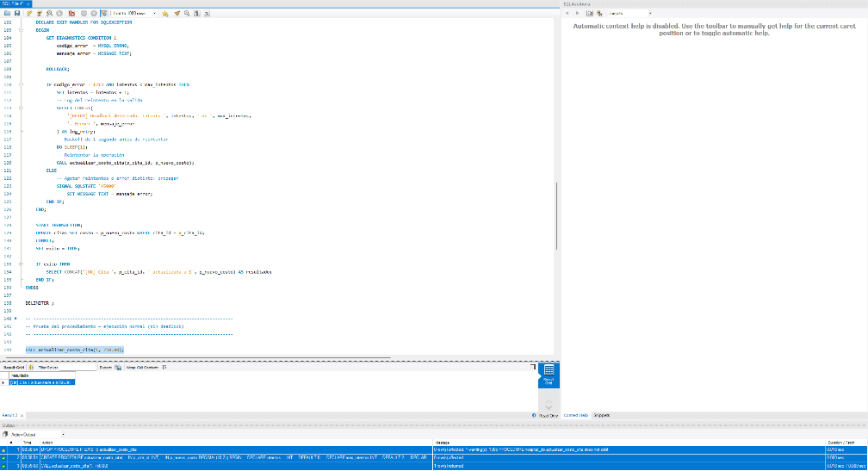

Comparación de niveles de aislamiento
Escenario: Sesión A lee costo de cita_id = 1, Sesión B lo modifica y hace COMMIT, Sesión A vuelve a leer.

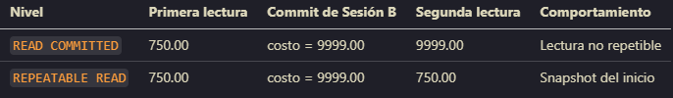

Con READ COMMITTED, Sesión A vio el valor modificado en la segunda lectura. Con REPEATABLE READ (nivel por defecto de InnoDB), Sesión A mantuvo el valor original durante toda la transacción.

Informe de observaciones
El deadlock se produjo de forma inmediata al generarse el bloqueo circular: MySQL no esperó el timeout sino que detectó el ciclo en milisegundos y eligió una víctima. El mecanismo de retry implementado en el procedimiento actualizar_costo_cita permite que la operación se reintente automáticamente ante este error, evitando que llegue a la capa de aplicación.

La diferencia entre READ COMMITTED y REPEATABLE READ fue claramente observable: con el primer nivel la segunda lectura devolvió el valor actualizado por otra sesión (9999.00), mientras que con el segundo nivel la transacción mantuvo el valor original (750.00) durante toda su duración. Para un sistema hospitalario, donde la consistencia dentro de una operación es crítica (por ejemplo, verificar disponibilidad de una sala antes de confirmar una cita), REPEATABLE READ es el nivel de aislamiento más adecuado, y es además el nivel por defecto de MySQL/InnoDB.

Nota: Mismo caso que las capturas de la etapa 1 y 3, el Anexo IA se adjunta en un documento complementario: Anexo_IA_Emperador.pdf

